V 4 (S) – Enzymatische Katalyse: Zersetzung von H₂O₂ durch Kartoffelsaft
In diesem Versuch soll deutlich werden, dass organisch-biologische Substanzen katalytische Wirkungen haben können. Dazu wird in diesem Fall gezeigt, dass Kartoffelsaft (genauer, das Enzym Katalase in dem Kartoffelsaft) die Zersetzung von Wasserstoffperoxid katalysieren kann. Das der Effekt auf ein Enzym zurückzuführen ist wird dadurch deutlich, dass der Kartoffelsaft vor der Zugabe zu der Wasserstoffperoxid-Lösung verschieden stark erhitzt und die einzelnen Beobachtungen verglichen werden. Als Vorwissen sollten die SuS wissen, was Enzyme sind. Auch sollten sie sich mit der Zersetzung von Wasserstoffperoxid auskennen.

Gefahrenstoffe
Wasserstoffperoxid: H302, H318, P280, P305+P351+P338, P313

Materialien: Reagenzglasständer; 3 Reagenzgläser; Mörser; Pistill; Sand; Raspel; Messer; Filter; Filterpapier; Sand; Filtriergestell; Becherglas (250 mL); Glimmspan; Thermometer
Chemikalien: Wasserstoffperoxid (30 %); Kartoffel
Durchführung: Zuerst wird die Kartoffel geschält und klein geschnitten bzw. gerieben. Dann werden die Stückchen im Mörser unter Zugabe von ein wenig Wasser und Sand zerrieben, bis genug Saft ausgetreten ist. Dieser wird dann in ein Becherglas filtriert während in die Reagenzgläser gleiche Mengen (ca. 3 cm) Wasserstoffperoxid-Lösung gegeben werden. Nach dem Filtrieren wird eine kleine Menge Kartoffelsaft in das erste Reagenzglas gegeben und genau beobachtet, was passiert. Mit einem Glimmspan wird überprüft, ob Sauerstoff entsteht. Nun wird der restliche Saft auf ca. 60 °C erhitzt (nicht kochen!) und in das zweite Reagenzglas gegeben und wieder beobachtet. Nun wird der restliche Saft gekocht und in das 3. Glas gegeben (in jedes Reagenzglas sollte ungefähr gleich viel Kartoffelsaft gegeben worden sein) und wieder beobachtet.
Beobachtung: Im ersten Glas gibt es eine deutliche Gasentwicklung und die Lösung schäumt auf. Die Glimmspanprobe ist positiv. Im zweiten Reagenzglas ist ein wenig Schäumen zu beobachten, die Glimmspanprobe ist nicht merklich positiv. Im dritten Reagenzglas geschieht nichts.
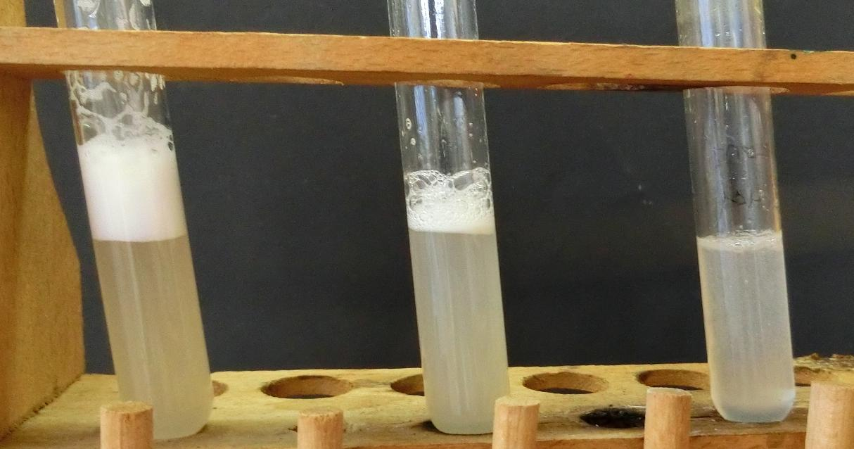
Abb. 4- Verschieden starke Schaumbildung nach der Zugabe von verschieden warmen Kartoffelsaft
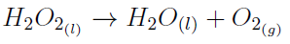
Deutung: Das Enzym Katalase aus der Kartoffel katalysiert die Zersetzung des Wasserstoffperoxids in Wasser und Sauerstoff. Der entstehende Sauerstoff sorgt für das Aufschäumen und die positive Glimmspanprobe.

Durch das Erwärmen auf ca. 60 °C wird das Enzym beschädigt, weshalb es nur noch langsamer arbeitet und die Lösung nur wenig schäumt. Beim Kochen wird das Enzym zerstört und die Zersetzung wird nicht katalysiert.
Alternativen: In geringerem Umfang funktioniert dieses Experiment auch mit Hefe.
Entsorgung: Abfluss nach Verdünnen mit Wasser bzw. Hausmüll
Literatur: H. Wambach, Materialien - Handbuch Kursunterricht Chmemie Band 3: Kinetik - Gleichgewichte, Massenwirkungsgesetz, Aulis Verlag, 2. Auflage, Alsfeld 2012

Unterrichtsanschlüsse Dieser Versuch eignet sich auch gut bei dem Thema Lebensmittelchemie, da hier ein Enzym aus einem Nahrungsmittel für eine chemische Reaktion genutzt wird.

